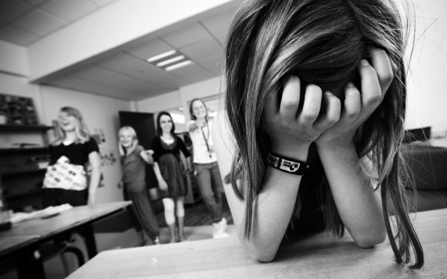

Her er en pige der bliver mobbet p.g.a sit udseende
Hvad er mobning
Nogle siger at mobning er grov og målrettet drilleri. Det kan være grov humor grimme ord. Andre siger at mobning er noget der skal vare i flere år eller måneder.
Former for mobning Der er mange former for mobning der er mobning på nettet på de sociale medier de kaldes cybermobbere. Og der er mobning på skoler mobning kan også føre til mere end drilleri det kan føre til vold . Mobning på internettet er meget farligt og det er meget udbredt 60% af mobningen sker på nettet. Også fordi at det for det meste er anonymt.
Hvad mobning kan føre til
Hvis at man snakker med signe forældre om det kan man skifte skole og prøve ikke at tænke på det. Men man glemmer det aldrig man kan også få pysiske skader som lavt selvværd man kan få kropslige skader som i ¨værste fald kan føre til selvmord cutting
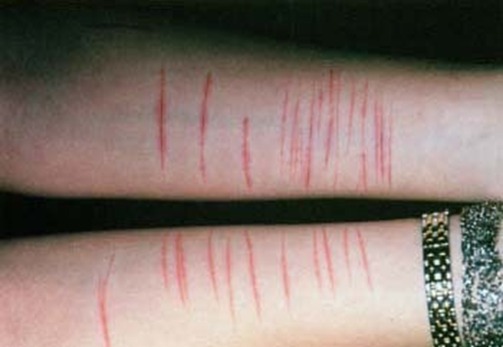
Her er en der har cuttet i sine arme.
Vi har lavet en undersøgelse om hvem der mobber. Vi har spurgt 14 lærere, om de har mobbet. 28% sagde ja og 36% sagde måske, 36% sagde nej. Vi spurgte 14 elever om de er blevet mobbet. 50% sagde ja 43% nej 7% sagde måske.

Hvorfor mobning
udseende Mange børn bliver mobbet på grund af deres udseende faktisk bliver 24% mobbet på grund af deres udseende eller fordi at de var anderledes. Det er for det meste fordi at de er tykke eller de har en anden hudfarve eller de ikke har råd til dyrt tøj. Hvem mobber Det er ikke kun i skoler at der bliver mobbet. det er også på arbejdspladser at der bliver mobbet voksne mennesker gør det også. Der skal ofte mere end en til at mobbe.


Her er en voksen der bliver mobbet¨

Stop mobning
Hvis du ser mobning i skolen skal du gå til en voksen det vil sige lære eller forældre. Er det blandt voksne skal du sige det til din boss. Du også kan ringe til en hotline eller du kan gå ind på stopmobning.dk der kan du også få hjælp
Lavet af Aske

